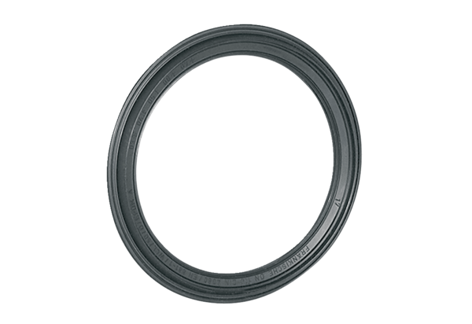Pierścień uszczelniający MF-FDR90Opakowanie jednostkowe: 10 szt.Asortyment: K
Numer artykułu: 0175.0263Producent: MAICO

